PATOFIZJOLOGIA – ĆWICZENIE 14
IMIĘ I NAZWISKO:
GRUPA:
DATA:

I. ELEMENTY PATOFIZJOLOGII KOMÓRKI

1. Narysuj schematycznie cykl komórkowy, zaznacza jego fazy i określ co dzieje się w każdej z nich. Podaj, jakie komórki znajdują się niemal stale w cyklu komórkowym, a jakie wchodzą w fazę G0 na stałe lub przejściowo (po pobudzeniu mogą wejść do cyklu).
komórki znajdujące się w cyklu komórkowym:

komórki w fazie G₀, ale mogące wejść do cyklu po stymulacji:

komórki będące w fazie G₀ na stałe:

2. Uzupełnij tabelę dotyczącą apoptozy.
1. Podaj definicję apoptozy, napisz w jaki sposób może dojść do jej aktywacji i co ja odróżnia ją od nekrozy.

2. Podaj geny pro- i antyapoptotyczne.
geny proapoptotyczne | geny antyapoptotyczne
3. Podaj skutki osłabionej i nasilonej apoptozy.
osłabiona apoptoza |  | nasilona apoptoza
3. Zmiany adaptacyjne i patologiczne w komórkach – uzupełnij tabelę.
1. Do podanych rysunków przyporządkuj nazwy pokazanych procesów spośród poniższych. Podkreśl, które z nich zaliczamy do procesów adaptacyjnych. Następnie dopasuj przykłady do podanych procesów (niektóre pasują do 2 zjawisk).
nazwy procesu: atrofia, hipertorofia, aplazja, dysplazja, neoplazja, hiperplazja, metaplazja
przykłady: zwiększenie grubości lewej komory w wyniku nadciśnienia, pogrubienie warstwy mięśniowej naczyń oporowych w nadciśnieniu tętniczym, powiększenie macicy w ciąży, przełyk Barretta, wzrost masy tkanki tłuszczowej w otyłości rozwijającej się od okresu dzieciństwa, wzrost masy tkanki tłuszczowej u kobiety w okresie ciąży, rak jelita grubego, zmiana nabłonka dróg oddechowych u palaczy z migawkowego na płaski, rak szyjki macicy, wczesne zmiany w nabłonku szyjki macicy wywołane przez HPV, pancytopenia spowodowana uszkodzeniem szpiku przez promieniowanie jonizujące, wzrost masy mięśni szkieletowych w wyniku treningu, wrodzone całkowite niewykształcenie tarczycy, zmniejszenie masy mięśni szkieletowych w wyniku braku aktywności fizycznej
Rysunek | Nazwa procesu | Przykłady

II. NOWOTWORY

1. Uzupełnij tabelę dotyczącą ogólnych informacji dotyczących nowotworów.
1. Nowotwór i rak – definicje tych pojęć (czy oznaczają to samo?)

2. Wymień 3 najczęstsze nowotwory ze względu na liczbę zachorowań i zgonów w Polsce w 2017 roku. Skorzystaj ze strony: http://onkologia.org.pl/raporty/#wykres_kolowy
 | Zachorowania | Zgony
kobiety:
mężczyźni
3. Wymień główne czynniki odpowiedzialne za rozwój nowotworów, ze szczególnym uwzględnieniem czynników środowiskowych.

2. Porównaj nowotwory złośliwe i łagodne.
Cecha | Nowotwory łagodne | Nowotwory złośliwe
Szybkość wzrostu
Zróżnicowanie
Wzrost lokalny
Odgraniczenie od okolicznych tkanek
Zdolność tworzenia przerzutów
Następstwa (ogólnie)
Przykłady spośród wymienionych pod tabelą (uwaga – niektóre mogą należeć do obu grup, a niektóre nie są nowotworami)

rak płaskonabłonkowy skóry, czerniak, glejak wielopostaciowy, tłuszczak, gruczolak tarczycy, gruczolakorak tarczycy, mięsak Kaposiego, mięśniakomięsak, mięśniak, rak szyjki macicy, przełyk Barretta, przewlekła białaczka szpikowa, ostra białaczka szpikowa, chłoniak Burkitta, szpiczak mnogi, rak wątroby, rak żołądka, chłoniak żołądka, włókniak, kostniak, kostniakomięsak, leukoplakia

3. Podaj definicję i wymień przykłady karcynogenów (kancerogenów, czynników rakotwórczych).
Karcynogeny –

K. chemiczne | K. fizyczne | K. biologiczne
- działające bezpośrednio:  - działające pośrednio (prokarcynogeny): |  | - wirusy (proszę podać pełne nazwy wirusów):  - bakterie:
Podaj przykłady nowotworów wywoływanych przez dany czynnik (należy podać typowe przykłady często wymienione w literaturze) lub zaznacz, że dany czynnik nie jest uważany za karcynogen:
promieniowanie UV-B
HHV-8
Helicobacter pylori
HCV
azbest
aflatoksyny
HPV
benzen
EBV
HAV

4. Wymień etapy karcynogenezy chemicznej i krótko je scharakteryzuj.
1. Etapy karcynogenezy chemicznej (określ na czym polegają)
(1)

(2)

(3)

2. Porównaj karcynogeny (bezpośrednie i pośrednie) oraz kokarcynogeny (podaj po 2 przykłady związków chem.)
Karcynogeny (pośrednie lub bezpośrednie) | Kokarcynogeny
przykłady: | przykłady:

5. Przerzutowanie nowotworu – uzupełnij tabelę.
1. Podaj definicję przerzutu nowotworowego.

2. Opisz krótko etapy przetrzutowania widoczne na rysunku. Odpowiedz na pytania:
a) opisz etapy przerzutowania:
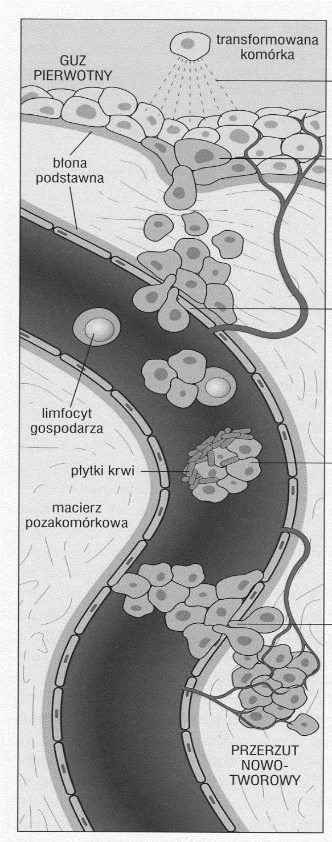

b) wzrost wydzielania jakich enzymów może ułatwiać przerzutowanie?

c) jakie są inne drogi przerzutowania inne niż przedstawiona na rycinie?

d) czy przedstawiony na rycinie nowotwór można nazwać rakiem? – uzasadnij

6. Uzupełnij tabelę dotyczącą roli mutacji w procesie nowotworowym.
1. Co oznacza stwierdzenie że nowotwór jest zmianą monoklonlaną? Co oznacza pojęcie heterogenności komórek nowotworu? Czy te dwa pojęcia się nie wykluczają? - uzasadnij

2. U podłoża nowotworów leżą mutacje w różnych typach genów – nazwij je, podaj ich definicję (rolę fizjologiczną) i wymień po 3 przykłady do każdej grupy.

3. Jeżeli u podłoża każdego nowotworu leżą mutacje, to czy każdy nowotwór jest dziedziczny? - uzasadnij odpowiedź. Kiedy można mówić o nowotworze dziedzicznym. Wymień przykłady nowotworów dziedzicznych i związane z nimi mutacje w genach.

4. Wyjaśnij na czym polega teoria dwóch uderzeń Knudsona tłumacząca zwiększone ryzyko zachorowania na nowotwór w przypadku odziedziczenia mutacji w genie supresorowym, np. RB. Można posłużyć się scheamtem.

7. Porównaj protoonkogeny i geny supresorowe.
 | Protoonkogeny | Geny supresorowe (antyonkogeny)
Definicja
Jaką funkcję pełnią ich produkty białkowe w komórce?
Charakter mutacji predysponującej do nowotworu
W jaki sposób mutacja w genie sprzyja nowotworzeniu?
Przykłady genów
spośród wymienionych poniżej
przykłady genów do przyporządkowania:
ABL, H-RAS, K-RAS, N-RAS, BCL-2, RB, BRCA1, BRCA2, MYC, TP53, APC, NF1, NF2, ERB-A, ERB-B1 (EGFR),
ERB-B2 (HER2), JUN, FOS, SIS, RET

8. Uzupełnij tabelę dotyczącą genu TP53 i jego produktu – białka p53.
gen TP53 i białko p53
1. Nazwa i grupy genów do której należy gen TP53.
2. Charakter mutacji predysponującej do nowotworu.
3. Rola fizjologiczna białka p53.
4. W jaki sposób zmutowane białko p53 sprzyja nowotworzeniu?
9. Uzupełnij tabelę dotyczącą genu RAS i jego produktu – białka RAS.
gen RAS i białko RAS
1. Nazwa grupy genów do której należy gen RAS.
2. Charakter mutacji predysponującej do nowotworu.
3. Rola fizjologiczna białka RAS (opisz odnosząc się do schematu)
4. W jaki sposób zmutowane białko RAS sprzyja nowotworzeniu?
5. Na schemacie wskazano kilka elementów – napisz do jakiej grupy genów należą geny kodujące te elementy (supresorowe/protonkogeny) | A -  B -  C -

10. Omów poniższe cechy nowotworów – wytłumacz na czym polegają i dodatkowo podaj konkretne przykłady, np. genów które ulegają mutacji, czynników ulegających nadekspresji itp.
1. Samowystarczalność w zakresie czynników wzrostu.

2. Niewrażliwość na sygnały przeciwwzrostowe.

3. Unikanie apoptozy.

4. Naciekanie tkanek i przerzuty.

5. Nieograniczone możliwości replikacji.

6. Podtrzymywanie angiogenezy.

11. Skutki nowotworów – uzupełnij tabelę.
1. Wymień jakie będą skutki miejscowego rozrostu guza uciskającego na okoliczne tkanki/struktury :
a) gruczolaka wydzielającego GH uciskającego na skrzyżowanie nerwów wzrokowych

b) guza uciskającego na tętnicę nerkową

c) guza trzustki uciskającego na drogi żółciowe

2. Podaj dennicę kacheksji nowotworowej i mechanizmy za nią odpowiedzialne

3. Podaj definicję zespołu paranowotworowego i podkreśl, które z wymienionych zaburzeń są przykładem takiego zespołu:

zespół Cuhinga wywołany gruczolakiem przysadki
zespół Cuhinga wywołany gruczolakiem nadnercza
zespół Cuhinga wywołany ektopową produkcją ACTH przez raka płuc
SIADH wywołany ektopową produkcją AVP przez raka płuc
hiperkalcemia spowodowana przerzutem nowotworowym do kości
hiperkalcemia spowodowana produkcją PTHrP przez raka płuc
zespół miasteniczny Lamberta-Eatona u pacjentów z rakiem płuc
miastenia wywołana grasiczakiem
żółtaczka wywołana uciskiem dróg żółciowych
nadczynność tarczycy wywołana gruczolakorakiem tarczycy
nadkrwistość w czerwienicy prawdziwej
nadkrwistość w raku nerki
rogowacenie ciemne w raku żołądka
rogowacenie ciemne w cukrzycy typu 2

12. Na czym polega różnica pomiędzy diagnostyką cytologiczną i histopatologiczną nowotworu. Podaj cechy komórek nowotworowych widoczne w mikroskopie.
13. Markery nowotworowe – uzupełnij tabelę.
1. Definicja markera nowotworowego:

2. Rodzaje markerów z przykładami:

3. Zastosowanie markerów:

3. Dopisz typowe markery do podanych nowotworów
Typowy marker nowotworowy | Nowotwór
 | Rak płuca
 | Pheochromocytoma
 | Rak tarczycy
 | Szpiczak mnogi
 | Rak prostaty
 | Rak płuca
 | Rak wątroby
 | Rak jelita grubego
 | Rak żołądka
 | Rak trzustki
 | Rak jajnika
 | Rak szyjki macicy
 | Rak piersi
 | Rak jądra
 | Rak prostaty

14. Profilaktyka przeciwnowotworowa – uzupełnij tabelę.
Wymień badania przesiewowe zalecane w Polsce
i określ do jakich grup wiekowych są skierowane (co oznacza pojęcie badanie przesiewowe?
Wymień jakie inne działania profilaktyczne można podjąć w celu zapobiegania wystąpieniu chorobom nowotworowym

